Общество с ограниченной ответственностью
“1С-Медицина-Регион”
Контракт № 17/23 от 27.03.2023 года
Рабочая документация

Информационная система управления ресурсами медицинских организаций Тюменской области

Этап № 2. Развитие Системы в части функционала первой группы задач

ПОЛЬЗОВАТЕЛЬСКАЯ ИНСТРУКЦИЯ

Раздел 4. Развитие амбулаторно поликлинического звена

Задача 4.3 Требуется реализовать возможность передачи карты №268 «Карта туберкулезного больного в сочетании с ВИЧ» между ОКФЦ и ЦПБС через кнопку ЦЭМК

На 4 листах

г. Тюмень
2023 г.

ООО «1С-Медицина-Регион».
Контракт № 17/23 от 27.03.2023 года на выполнение работ по развитию (модернизации) Государственной информационной системы управления ресурсами медицинских организаций Тюменской области. Этап № 2. Развитие Системы в части функционала первой группы задач.
1 Основание разработки инструкции
Основанием для разработки данного документа является Контракт № 017/23 от 27.03.2023 года на выполнение работ по развитию (модернизации) Государственной информационной системы управления ресурсами медицинских организаций Тюменской области, п.2.2.2 Мероприятие «Разработка функционала Системы и проведение испытаний», Этап № 2 «Развитие Системы в части функционала первой группы задач. Задание на доработку системы № МИС-Р-1182.

2 Пользовательская настройка Системы
От пользователя никаких настроек системы не требуется.
3 Пользовательская инструкция
3.1 Запрос документов и результатов исследований из спец. МО
Для использования сервиса «ЦЭМК» необходимо войти в периферийную базу МО/спец. МО под правами «СМЭ поликлиник (тмб)»/ Врач амбулатории/ Врач дневного стационара, через АРМ врача, либо подсистему «Отделение», выбрать пациента и нажав кнопку «ЦЭМК» перейти в обработку «АРМ эксперта» (рис. 1).
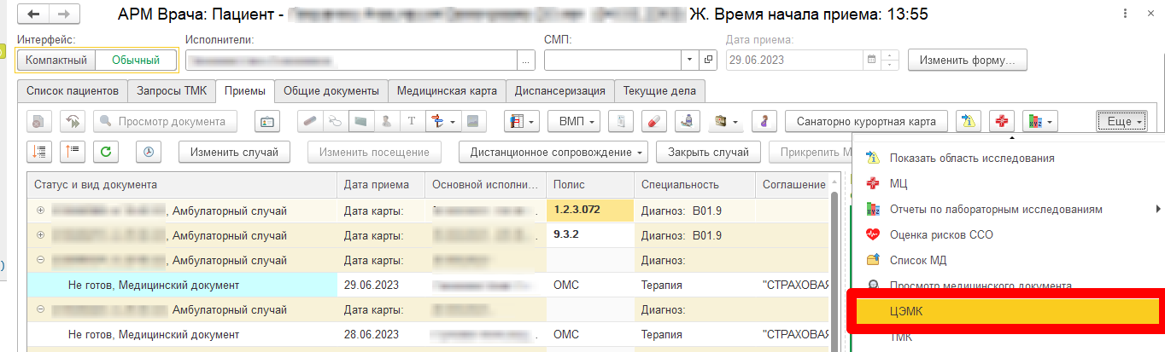
Рисунок 1 – Переход в обработку «АРМ эксперта»
На форме АРМ Эксперта необходимо указать период, за который требуются медицинские документы/результаты исследований, и нажать кнопку «Запросы в спец. МО» (рис. 2).
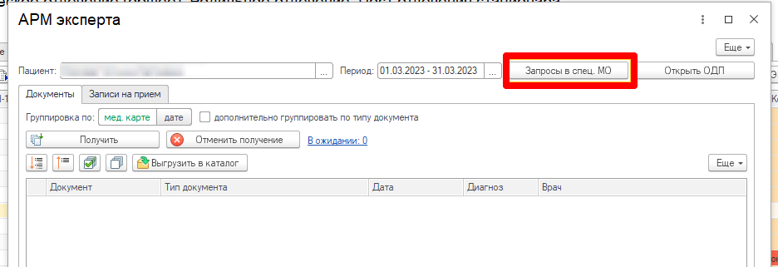
Рисунок 2 – Переход в функционал «Запросы в спец. МО»
На открывшейся форме запросов в спец. МО нажать кнопку «Создать» (рис. 3).
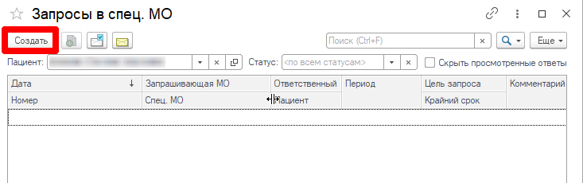
Рисунок 3 – Переход на форму создания запроса в спец. МО
Открылся документ «Запрос в спец. МО (создание)». Данные по пациенту и запрашивающей МО заполняются автоматически. Необходимо указать данные о спец. МО, в которую нужно обратиться за документацией, выбрать цель запроса из справочника, период документов, крайний срок ответа, который ожидается от спец. МО. Нажать кнопку «Записать и закрыть» (рис. 4).
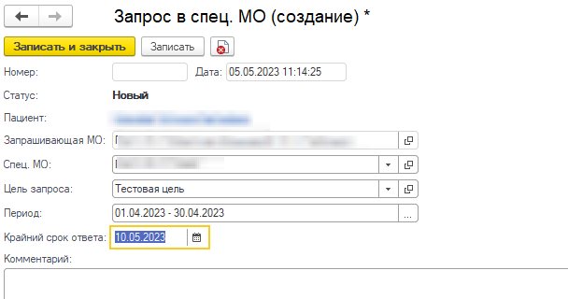
Рисунок 4 – Формирование запроса в СпецМО
Запрос создан и будет отправлен в спец. МО посредством регламентного задания «Отправка запросов в спец. МО» согласно настроенному расписанию.
Для получения медицинских документов/результатов исследований из спец. МО на форме АРМ эксперта необходимо указать период отбора и нажать кнопку «Получить» (рис. 5).
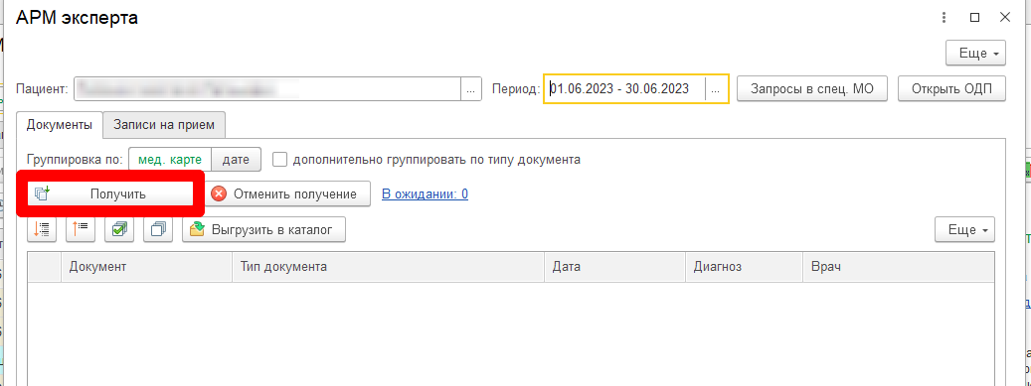
Рисунок 5 – Получение документации из спец. МО

На форме «Направившая организация» выбрать медицинскую организацию, из которой необходимо получить документы (рис. 6).
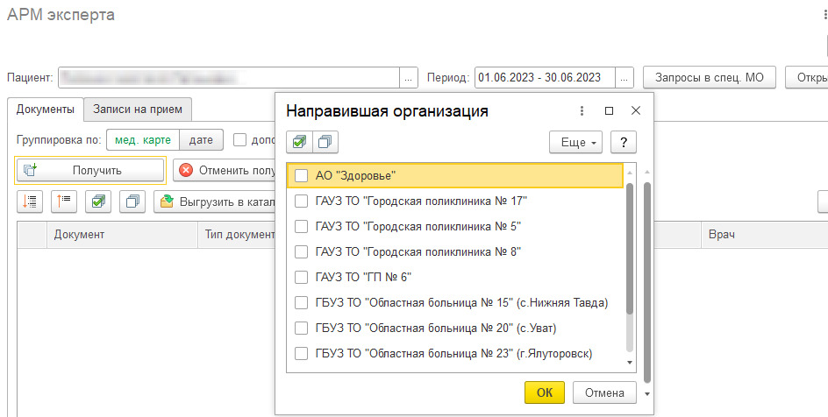
Рисунок 6 – Выбор организации, направившей документацию
Запрошенные медицинские документы/результаты исследований отображаются в таблице (рис. 7)
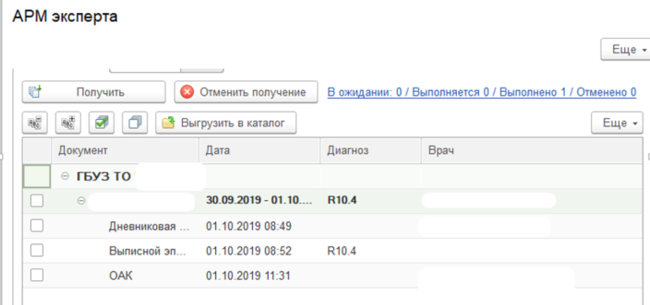
Рисунок 7 – Отображение полученных медицинских документов/результатов исследований

